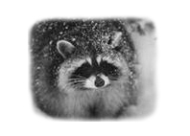

Еноты.
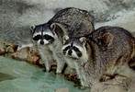
Род млекопитающих семейства енотовых. Подразделяются на два вида (полоскун и ракоед). В основном обитают в лесах Америки. Особая примета - пушистый полосатый хвост. Лапы большие и плоские с цепкими пальцами, шерсть густая буровато-серая. Морда короткая с крупными стоячими ушами, вокруг глаз темные пятна в виде маски на светлой мордочке. По сравнению с другими хищниками слух и зрение енотов развиты средне, а обоняние - хорошо. Они охотно лазают и, несмотря на свой вес, очень ловко вскарабкивается на верхушки деревьев. Отличительной чертой является сообразительность и приспособляемостью к окружающим условиям. Енот-полоскун акклиматизирован в Германии, Белоруссии, Азербайджане, на Дальнем Востоке и в ряде других мест.
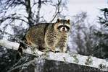
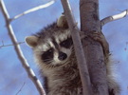
Еноты хорошо лазают по деревьям, а живут преимущественно в дуплах (или норках). С наступлением зимы еноты погружаются в сон на 4 и более месяцев. В теплое время года бродят в сумерках, по ночам, обходя территорию радиусом 1,5 км в поисках пищи. Их среда обитания - лиственные и смешанные леса со старыми деревьями, подлески с местами для укрытий; предпочитает находиться вблизи водоемов. Родина енота - Северная Америка, где он заселяет в основном пояс лиственных лесов. Зверьки одинаково активны и днем и ночью, предпочитая спать урывками и подгадывая время бодрствования под лучшее время для добычи пропитания. Те, что проживают на берегу, приспосабливают свой сон к времени отлива, а не ко времени суток. Размножение происходит с января по март. Беременность длится 63 дня; в большинстве случаев самки рождают 4 детенышей. 7 недель они вскармливаются молоком матери, через 3 недели открывают глаза и в 6 месяцев становятся самостоятельными. В году бывает только один приплод. Продолжительность жизни 6-8 лет. Еноты выглядят очень дружелюбно и не очень-то боятся людей, однако гладить енота - не такая уж хорошая идея: не пытайтесь поднять его на руки или оторвать от земли (такую бесцеремонность енот, скорее всего, воспримет враждебно). В случае опасности енот притворится мёртвым. Енотов полоскунов, не волнуют наши предположения насчет их особенности полоскать добычу в воде.
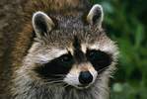
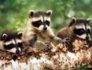
Еноты всеядны - они питаются всем: разыскивают всевозможную съедобную растительность или ловят грызунов, лягушек и рыбу, ищут личинок насекомых, дождевых червей и улиток, ловят на мелководье раков (найдя на полосе отлива краба, енот с силой бьет его о камень, а потом опускает в воду, проверяя - жив ли он и можно ли его есть), моллюсков или, а также разоряют птичьи гнезда, если там есть яйца или птенцы (рядом с поселениями человека еноты шарятся по помойкам, подбирают объедки и тырят человеческую пищу). Быстрые и юркие животные не могут стать добычей енотов. Если еноты живут поблизости от людей, то их питательный рацион значительно расширяется. Обладая в значительной степени чувством наглости, эти животные могут беззастенчиво пользоваться тем, что находят в домах людей. Жители жалуются на енотов, которые проникают к ним в дома, выпивают все пиво и съедают весь хлеб. (В деревнях грабежи происходят накануне планируемого сбора урожая; еноты не хуже людей чувствуют, когда наступает оптимальный день собирать терпкие плоды и ягоды).
По наблюдениям ученых еноты обучаются реагировать на собственные клички, отличая их от других слов.

